新 书 推 荐

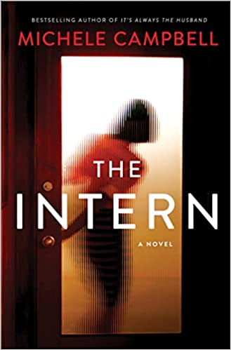
中文书名：《实习生》
英文书名：THE INTERN
作 者：Michele Campbell
出 版 社：St. Martin’s Press
代理公司：ANA/Conor
页 数：320页
出版时间：2023年10月
代理地区：中国大陆、台湾
审读资料：电子稿
类 型：惊悚悬疑
版权已授：英国

·“月度好书”读书俱乐部精选

·亚马逊4.3星
#101 女性罪案小说
#159 女性心理小说
#247 美国悬疑小说（Kindle）

内容简介：

法官凯瑟琳·康洛伊（Kathryn Conroy）招募实习助理，年轻的哈佛法学院学生马蒂森·里维拉（Madison Rivera）从众多候选人中脱颖而出，并且有望实习转正。然而马蒂森有一个不可告人的秘密，一旦泄露就将毁掉她的光明前程。

马蒂森的弟弟丹尼（Danny）麻烦缠身，最终遭到逮捕，牢狱之灾看来不可避免，而庭审法官正是康洛伊。丹尼指控康洛伊受贿，却在指控过程中离奇失踪。马蒂森寻找着弟弟失踪的蛛丝马迹，一脚踏入康洛伊法官堂皇亮丽的世界。

凯瑟琳·康洛伊究竟是导师、受害者还是罪犯？她究竟是想助马蒂森一臂之力，还是仅仅将学徒当做棋子？为什么会有人想要刺杀她？这场危险的猫鼠游戏中，两位女士互相周旋，寻找破绽与真相。他们最终将拯救彼此，还是互相背叛？不论如何，恐怕只有一个人能从这场致命游戏中脱身。

媒体评价：

“引人入胜地讲述了一个充满同情心的悬疑故事，同时也提出了关于司法系统腐败的挑衅性问题。非常适合法律惊悚的读者们。”
——《图书馆杂志》

“人物刻画鲜活丰满，舞台设定引人入胜。从第一页开始便紧紧抓住读者。情节不断翻转与升温，直到读者紧张到喘不过气来。我一口气读完了这部大师之作。”
---- 丽夫·康斯坦丁（Liv Constantine），著有国际畅销书《最后的帕里什夫人》（The Last Mrs. Parrish）

感谢您的阅读！
请将反馈信息发至：版权负责人
Email：Rights@nurnberg.com.cn
安德鲁·纳伯格联合国际有限公司北京代表处
北京市海淀区中关村大街甲59号中国人民大学文化大厦1705室, 邮编：100872
电话：010-82504106, 传真：010-82504200
公司网址：http://www.nurnberg.com.cn
书目下载：http://www.nurnberg.com.cn/booklist_zh/list.aspx
书讯浏览：http://www.nurnberg.com.cn/book/book.aspx
视频推荐：http://www.nurnberg.com.cn/video/video.aspx
豆瓣小站：http://site.douban.com/110577/
新浪微博：安德鲁纳伯格公司的微博_微博 (weibo.com)
微信订阅号：ANABJ2002

